Sammellinsen

Material:
- Pasco Optik-Baukasten
- Verlängerungskabel
- Backpapier
- Tiefenmass

Einbettung in bekanntes Wissen
Zeichne ein Mindmap mit den noch geläufigen Begriffen zum Thema Reflexion und Brechung. Ergänze zusätzlich den Text unten sinngemäss und korrekt.
Mindmap

Sammellinsen

Aus durchsichtigen Materialien kann man Linsen herstellen. Dies sind Körper, welche das Licht so brechen, dass die Strahlen entweder gebündelt oder gestreut werden – vergleiche dazu die Theorielektionen.
Wie bekannt, lassen sich mit Hilfe einer Sammellinse von einem Gegenstand sowohl reelle als auch virtuelle Bilder erzeugen. Im Folgenden wird das in den Theorielektionen besprochene Abbildungsgesetz für die Konvexlinsen verifiziert. Dazu untersuchen wir die reellen Bilder eines Gegenstandes unter verschiedenen Gegenstandsweiten g.

Weshalb untersuchen wir dazu nicht das Abbildverhalten bei virtuellen Bildern?

..........................................................................................................................................................................................................................................................................................................

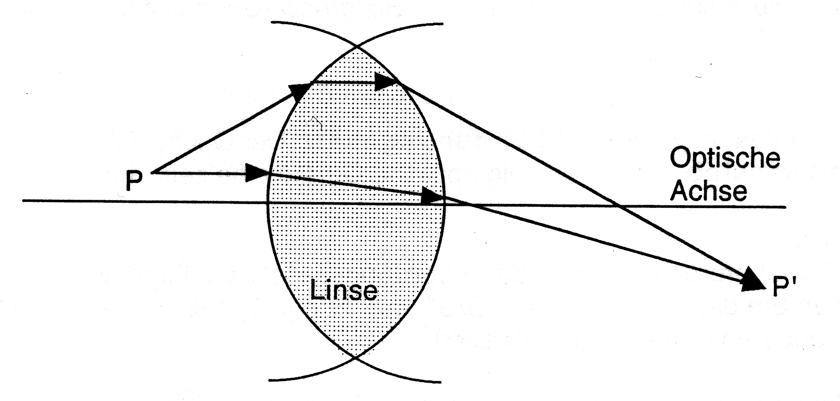Mit Hilfe des Brechungsgesetzes könnte man ebenfalls die Lage und Grösse eines Bildes von einem Gegenstand ermitteln, indem man für mindestens zwei Strahlen die gebrochenen Strahlen mittels Brechungsgesetz konstruiert und deren Schnittpunkte bestimmt. Diese Methode ist aber sehr umständlich.
Die Abbildungsgleichung stellt hier eine viel einfachere Berechnungsmöglichkeit der interessanten Abbildungsgrössen dar.

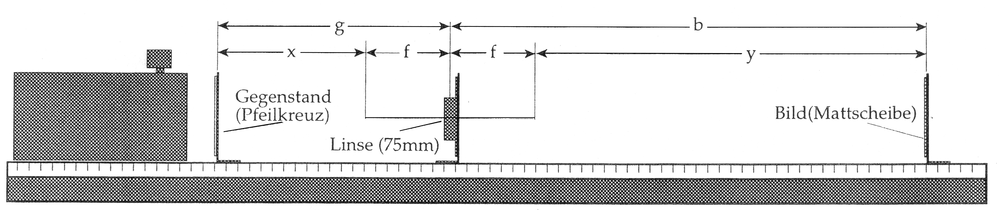Baue zur Herleitung der Abbildungsgleichung folgenden Versuch mit der Komponente
«75 mm FOCAL LENGTH — CONVEX LENS» nach unten dargestellter Versuchsanordnung auf und messe/berechne die Grössen nach Tabelle.

M e s s u n g e n |  |  |  | B e r e c h n u n g e n
g | b | Fehler b | B | 1/b + 1/g | B/G | b/g
500 mm
450 mm |  |  | Diese Werte als Bruch 1/x angeben
400 mm
350 mm
300 mm
250 mm
200 mm
150 mm
100 mm
75 mm
50 mm

Nun soll die Aussagesicherheit der gefundenen physikalischen Zusammenhänge:

Aussage 1 (Abbildungsmassstab):

Aussage 2 (Linsengleichung):

mit Hilfe der Fehlerrechnung angeben werden.

Auswertung Abbildungsmassstab

Auswertung Linsengleichung

Ideen für die Lehrperson

- Mindmap als Einstieg und Aufwärm-Übung für 5-10min => kurze Besprechung falls gewünscht
- SuS den Versuchsaufbau für die Brennweitenmessung selbständig durchführen lassen
- Zusammen beste Version des Versuchsaufbaus bei einer Zweiergruppe besprechen. Wichtige Punkte, welche angesprochen werden können/sollen:

  - Lichtquelle leicht überstehend auf der Optikschiene aufstellen => alle Messungen können mit demselben Aufbau ausgeführt werden
  - Erkennen, dass in manchen Situationen der Glühwendel abgebildet wird
  - Backpapierstückchen zwischen Objekt und Lichtquelle bringen => Diffuse Beleuchtung des Objekts => es wird sicher nicht irrtümlich der Glühwendel als Objekt gemessen
  - Wo liegt die Linsenebene => mit Hilfe des Tiefenmasses die genaue Position im Halter bestimmen
  - Beim Messen muss auf folgende Punkte geachtet werden

    - Objekt-Bild Ausrichtung
    - Gegenstandsgrösse verändert sich nicht. Kann direkt auf dem Pfeil abgelesen werden
    - Bildgrösse kann auf der Mattscheibe durch Verschieben der Mattscheibe (Bild auf Massstab projizieren) gemessen werden
    - Fehler der b-Messung durch Verschieben der Mattscheibe, bis eine merkliche Veränderung wahrnehmbar ist (analog zu den Messungen in Optik 1)

  - Berechnungen erst am Schluss durchführen – zuerst alle Messungen ausführen

- SuS bemerken bei g=75mm (und natürlich auch bei g=50mm), dass kein Bild mehr zustande kommt => darauf hinweisen, dass man das Bild beim direkt-in-die-Linse-schauen sehen kann und dass das Bild aufrecht ist => virtuelles Bild => nicht auf einer Mattscheibe auffangbar.

